Plano de Aula nº77 e 78
Professora: Marta Taveira |  |  |  |  |  | Ano/Turma: 10ºB | Hora: 15:25H |  | Local: Espaço 1
Aula: 77 e 78 |  |  |  | Sessão: 3 e 4 de 10 |  | Data: 21/04/2026 | Tempo útil: 85 min |  | Material: 20 raquetes, 10 volantes
UT/UD: Badminton |  |  |  |  |  | Duração: 100 min | Nº alunos: 23 |  | Material: 20 raquetes, 10 volantes
Função Didática: Exercitação do clear, posição base, deslocamentos e da tática em situação de 1x1. Introdução e Exercitação do lob . |  |  |  |  |  |  |  |  | Material: 20 raquetes, 10 volantes
Conteúdos: Técnica: clear; lob;; posição base; deslocamentos. Tática: Criar espaço no acampo adversário e defender o espaço do seu lado do campo. |  |  |  |  |  |  |  |  | Material: 20 raquetes, 10 volantes
Objetivos da aula: |  |  | HM |  | O aluno exercita as habilidades motoras de clear, lob, remate, posição base, deslocamentos em exercício critério. Em situação de jogo 1x1: criar espaço no acampo adversário e defender o espaço do seu lado do campo.
 |  |  | FT/CF |  | Capacidades Condicionais: força e resistência.  Capacidades Coordenativas: coordenação.
 |  |  | CD |  | O aluno conhece as regras básicas e as habilidades motoras da modalidade de badminton
 |  |  | CPS |  | O aluno desenvolve um espírito de cooperação, autonomia e responsabilidade com os colegas.
 |  | Objetivos comportamentais |  |  | Situação de aprendizagem |  Organização didático metodológica |  |  | Componentes Críticas / Critérios de Êxito
INICIAL | 10’ | O aluno:  Está atento ao vídeo e respeita a professora e os colegas |  |  | 1.Chamada  A professora realiza a chamada  Alunos nos bancos, à frente da professora. |  |  | -
INICIAL | 5’ | O aluno:  Realiza o aquecimento preparando-se para a aula.  Empenha-se ao longo do exercício  Respeita as regras do exercício |  |  | 2. Aquecimento  Inicialmente dão 5 voltas ao campo.  Depois, distribuem-se pelo espaço em grupos de 2, um de cada lado da rede. Cada grupo tem 1 volante, devem atirar o volante por cima da rede de forma a aquecerem o ombro. Primeiro com MS direito e depois com o esquerdo.  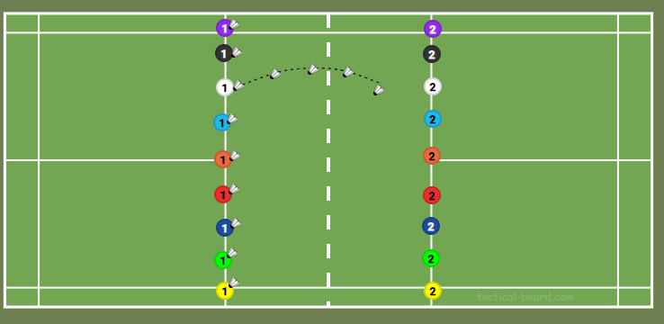  Grupos de 2, tal como na figura. Professora desloca-se pelo espaço |  |  | Realiza as voltas ao campo de forma contínua e com ritmo adequado  Mantém o envolvimento ativo durante todo o exercício  Executa o lançamento do volante por cima da rede de forma controlada  Utiliza corretamente o membro superior direito e o esquerdo  Mantém a direção do lançamento para o colega  Adota uma postura equilibrada durante a execução
L | 10’ | O aluno:  Realiza os batimentos no volante  Empenha-se ao longo do exercício  Respeita as regras do exercício |  |  | 3. Batimentos no volante  Organizam-se grupos de quatro alunos, distribuídos em duas duplas, posicionadas uma de cada lado da rede. Cada dupla dispõe de quatro cones colocados atrás da sua zona de jogo.  O exercício inicia-se com o primeiro elemento de cada fila a realizar um batimento; de seguida, desloca-se rapidamente para trás, sem virar as costas à rede, para empilhar um cone sobre outro. Após essa ação, regressa à fila, permitindo a continuidade do exercício pelo colega seguinte.  A dinâmica repete-se de forma alternada em ambos os lados do campo, sendo vencedora a dupla que conseguir empilhar todos os cones em primeiro lugar.  Alunos espalhados pelo campo. Professora desloca-se pelo espaço. |  |  | Mantém o volante no ar controlando a força do batimento  Adota uma pega correta (sem ter o dedo esticado)  Mantém a atenção no volante durante a execução
L | 5’ | O aluno:  Está atento ao vídeo e respeita a professora e os colegas |  |  | 4. Vídeo Lob  A professora mostra o vídeo do gesto técnico Lob enquanto explica como se deve realizar o mesmo e a trajetória do volante.  Alunos a frente da professora. |  |  | -
L | 10’ | O aluno:  Realiza trocas de volante com serviço longo e clear com o colega  Empenha-se ao longo do exercício  Respeita as regras do exercício |  |  | 4. Sequência: serviço curto – lob – clear – clear (…)  Os alunos divididos em grupos de 2, frente a frente, realizam a sequência serviço curto – lob – clear e assim sucessivamente. Quando o volante cair troca a pessoa que serviu anteriormente, de forma a ambos terem oportunidade de não só treinar o clear, mas também o serviço longo.  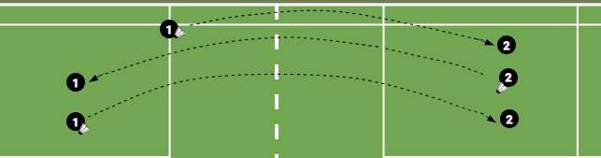  Grupos de 2, tal como na figura. Professora desloca-se pelo espaço |  |  | Executar o serviço longo de forma correta e por cima da rede  Realizar o clear com trajetória alta e profunda  Mantém a continuidade das trocas com o colega  Controlar a direção e a força dos batimentos  Posicionar-se corretamente após cada batimento  Realiza o lob com trajetória alta e profunda
 | 5’ | O aluno:  Está atento ao vídeo e respeita a professora e os colegas |  |  | 5. Vídeo do remate  A professora mostra um vídeo sobre o remate enquanto explica como se realiza o mesmo e a trajetória do volante.  Alunos a frente da professora. |  |  | -
 | 10’ | O aluno:  Empenha-se ao longo do exercício  Respeita as regras do exercício |  |  | 6. Remate  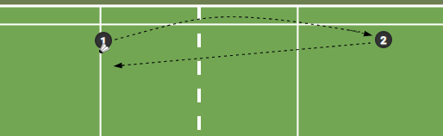  Os alunos divididos em grupos de 2, frente a frente, realizam a Um deles realiza serviço longo e o outro remate.  Grupos de 2, tal como na figura. Professora desloca-se pelo espaço |  |  | Executar o serviço longo de forma correta e por cima da rede  Realizar o remate com trajetória baixa e curta  Controlar a direção e a força dos batimentos  Posicionar-se corretamente após cada batimento
FINAL | 30’ | O aluno:  Realiza o jogo, em formato de cooperação. |  |  | 7. Jogo 1x1  Em competição, os alunos realizam jogo em formato de 1x1.  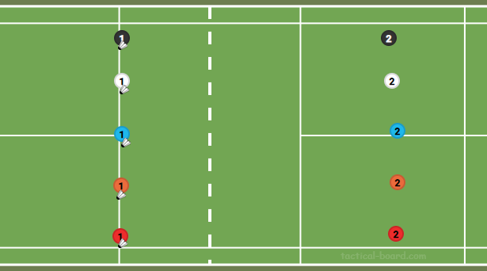  Quem perde desce, quem ganha sobe no campo.  Jogo 1x1, dispostos tal como na figura. Professora desloca-se pelo espaço. |  |  | Coloca o volante em zonas livres do campo adversário  Varia a direção e profundidade dos batimentos  Recupera rapidamente a posição base após cada batimento  Defende o seu campo, antecipando a trajetória do volante  Mantém continuidade de jogo com o adversário  Aplica as regras e participa de forma ativa na competição

